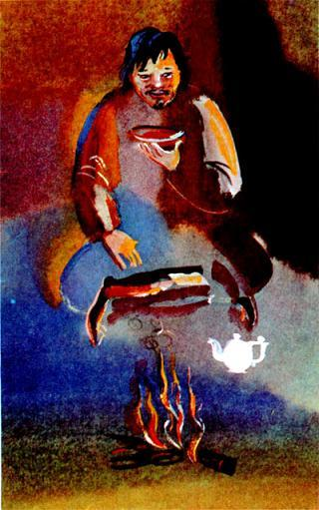В старые времена хозяевами эвенков были два волосатых великана. С восхода солнца и до заката бились те великаны между собой. Один кричал:— Я буду хозяином тайги! Мои эвенки!— Нет, я буду хозяином тайги! Мои эвенки! — отвечал другой.А эвенки несли волосатым великанам лучшую добычу.Волосатые все пожирали и грозились:— Худо вам, эвенки, будет! Плохой едой кормите! Сыновей и дочерей своих давайте!Горько заплакали эвенки и собрались умирать.Вдруг небо загорелось, и над тайгой красный олень пронесся. Опустился он возле чумов. С оленя сошел человек. Такого человека эвенки в тайге никогда не встречали. Подходит он к эвенкам, глаза щурит и светло улыбается:— Какую работу делаете, эвенки?Ему никто не отвечает. А он опять глаза щурит и опять светло улыбается.Видят эвенки, человек ладный приехал. Тогда один из них и говорит:— Этот мужик нам незнакомый. Однако пусть гостем будет.Другой спрашивает:— Зачем к нам приехал? Какого рода ты будешь? К худу или добру твой приезд?Человек отвечает:— Хочу узнать, отчего эвенки собрались умирать?Эвенки обиделись:— Умирать не собирались…А человек спрашивает:— А кто у вас на горе сопит? Кому вы такое множество жирных оленей пригнали, горы мяса лосиного припасли?Эвенки опять обиделись:— Если о худом спрашиваешь, иди своей дорогой!..— Я худое пришел погубить!Эвенки рассмеялись:— Когда же комар лося борол? В какие это времена было? Что-то не помним!..А человек говорит:— Почему у вас память короче утиного носа? Разве вы забыли, что туча комаров даже дедушку медведя заставляет плакать, стадо лосей и оленей загоняет в реку…Эвенки переглянулись.Слова того человека услышали волосатые великаны, думают: «Кто это в кучу эвенков собирает, не пошли бы они войной…»Тогда один волосатый великан крикнул:— Чей голос я слышу?От крика волосатого великана с деревьев листья, хвоя и ветки попадали, и стали деревья голые и мертвые.Другой волосатый крикнул:— Чей голос я слышу?От его крика все эвенки на землю повалились. А человек тот стоит, лицо у него сердитое, говорит строго:— Голос ваш слышу, однако силой померяться желаю.Волосатые великаны повернулись с боку на бок и расхохотались. Один сказал:— Некогда мне тебя, слабосильного, душить, завтра поборюсь с тобой мизинцем левой руки…Второй волосатый добавляет:— Некогда мне тебя, слабосильного, душить, завтра поборюсь с тобой мизинцем правой руки…Эвенки лежат на земле, охваченные страхом. А человек им говорит:— Не братья ли вы трусливого зайца? Вставайте, надо работу большую к утру сделать.Эвенки поднялись, человек их учит:— Надо яму рыть глубокую, чтоб до дна ее путь был такой же, как от земли до неба.Эвенки послушались того человека. Собралось их со всех стойбищ многое множество, больше, чем комаров на всей земле.К восходу солнца вырыли яму, глубиной равную пути от земли до неба. Те, кто стоял на дне, кричали наверх, но их голосов никто не слышал. Тогда старики сказали тому человеку:— Зачем ты пришел к нам? Ты много эвенков в яме сгубил…А человек стоит, глаза щурит и улыбается ласково:— Эвенки, соберите со всех чумов кожаные ремни и свяжите их вместе.Собрали эвенки кожаные ремни, связали в один, а до дна ямы достать не могли, спрашивают человека:— Как доставать людей будем из ямы?А человек по-прежнему глаза щурит и еще ласковее улыбается:— Возьмите мой поясок, его привяжите, тогда хватит.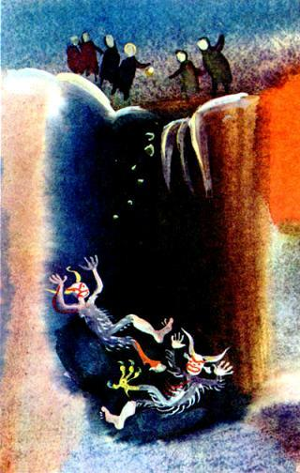Так и сделали. Со дна ямы все эвенки вылезли. Эвенки развязали ремни и унесли в чумы.Когда взошло солнце, тот человек яму накрыл тонкими жердочками, мхом обложил, цветами нарядил, встал на середину над самой ямой и качается.Проснулись волосатые великаны и закричали:— Где еда жирная? Почему эвенки непослушные?От крика волосатых реки вышли из берегов, горы закачались, чумы эвенков развалились.А человек стоит на жердочках и тихонько качается:— Жду вас, волосатые, чтоб силами померяться!Волосатые усмехнулись и сказали:— Надо этого слабосильного раздавить! Иди ты!— Нет, иди ты! Я не хочу поднимать мизинца! До полудня волосатые спорили. Тогда тот человек им сказал:— Оба идите, силы у меня на вас двоих хватит!Волосатые пошли. Смотрят: человек стоит и земля под ним колышется. Волосатые спрашивают:— Что делаешь? Где у тебя лук и стрелы? Какова твоя сила?Человек отвечает строго:— Отойдите, видите, силу какую имею — подо мною земля прогибается.Один великан смеется:— Я ногой топну и то шатание земли остановлю!— Нет, я ногой топну и то шатание земли остановлю! — кричит второй.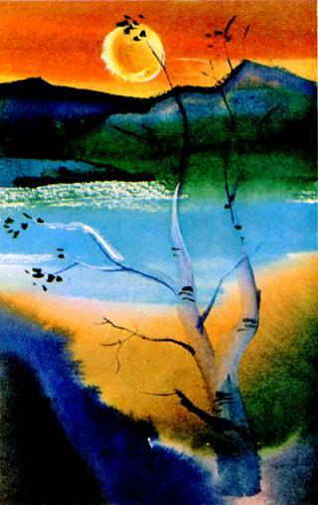Человек, глаза сощурив, хитро отвечает:— Топайте оба, а колыханье земли вам все равно не остановить…Человек отошел на край ямы, а великаны подошли, топнули и в яму провалились.Когда до дна долетели, в темноте сцепились, стали драться и до сих пор дерутся.…Эвенки стали счастливыми.Оглянулись, а человек тот на красном олене над тайгой летит и путь в теплую сторону держит. Эвенки стали просить:— Живи с нами. Чум тебе поставим из белых шкур оленя..А человек рукой машет:— Надо мне в другую тайгу лететь, у всех эвенков побывать.С той поры много лет прошло, старики часто рассказывают о красном олене и чудесном человеке.Дети спрашивают стариков:— Кто был тот человек?Отвечают старики:— Сами того не знали… Вот кто был, — и вытаскивают из-за пазухи листок, а на нем изображен человек с большим лбом, с короткими волосами на висках и острой бородкой цвета желтой травы. Сидит он, щурит глаза и ласково-ласково улыбается. Ленин!Вот кто это был!

